# 手机绑定

|  |  |  |  |
| --- | --- | --- | --- |
| 修订日期 | 修订内容 | 版本 | 修订人 |
| 2017-7-4 | 新增手机绑定功能 | V1.0.2 | Jockerliang |
| 2017-7-10 | 身份认证和手机绑定分为两个不同界面；新增手机更改功能 | V1.0.3 | Jockerliang |

文档定义

|  |  |
| --- | --- |
| 文字颜色 | 定义 |
|  | 已确定内容 |
|  | 待定内容 |
|  | 标注内容 |
|  | 更新内容 |

## 简介

新增手机绑定功能

## 设计目的

新增手机绑定功能

## 设计思路

1. 手机绑定的是一个账号，如果该账号在不同的服务器都有角色或同一个服务器有多个角色，则每个角色都默认绑定了该手机号码
2. 所有角色都可以领取一次手机绑定福利
3. 更改手机绑定，则该账户所有角色都跟着更改绑定的手机号

## 手机绑定

1. 手机绑定的目的是账号、密码找回
2. 手机绑定不会影响原账号，玩家仍然使用原账号登陆游戏
3. 绑定的手机号可以与登陆账号一样，前者是绑定的手机号，后者是游戏账号
4. 不同的游戏账号可以绑定同一个手机号

### 绑定规则

1. 入口：点击主界面的福利按钮，进入福利界面的手机绑定界面，进行手机绑定操作。或者点击设置界面的“账号安全”按钮，跳转到福利界面的手机绑定分页
2. 绑定手机界面：
   1. 输入手机号码，点击“获取验证码”的时候验证手机号码合法性，不合法则弹出tips“手机号码不合法”
   2. 合法则向手机发送验证码，“获取验证码”按钮变为60s倒计时，倒计时期间不可点击
   3. 输入验证码，点击“确认绑定”时候，判断验证码是否正确。如果验证码为最新发送的验证码，则绑定成功，否则弹出tips“验证码错误”
   4. 绑定成功，则“确定绑定”按钮变为领取按钮，点击可以领取奖励，然后领取按钮变为灰色“已领取”按钮
3. 手机改绑界面：
   1. 当手机绑定之后，可以改绑其他手机，改绑手机不能获得奖励
   2. 点击“更改手机”按钮，弹出更改手机界面
   3. 更改手机需要先解绑当前手机，再绑定新的手机
   4. 解绑当前手机：输入当前绑定的手机号码，点击“解除绑定”的时候，判断号码是否正确，如果正确则进入下一步；如果不正确则弹出tips“手机号码错误”
   5. 绑定新手机号码：输入新的手机号码—获取验证码—确定绑定，和首次绑定逻辑一样，但是不能再次领取奖励
   6. 如果玩家只完成了第一步，没有完成第二步，则账号仍然绑定着原手机号码

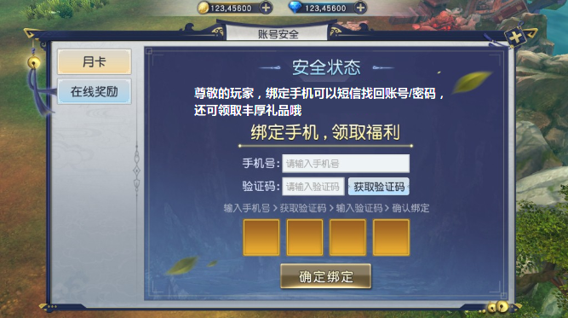

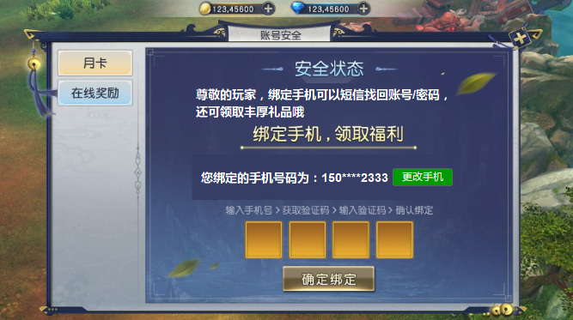

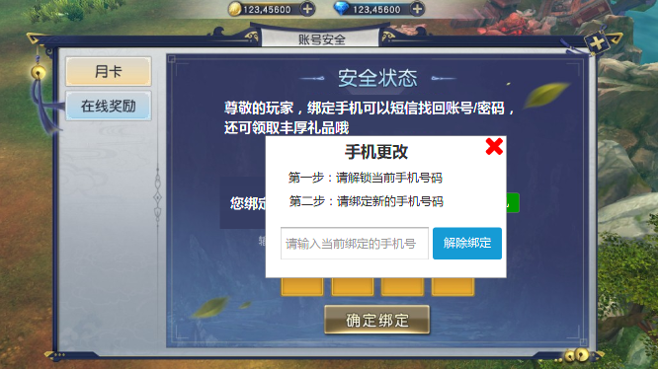

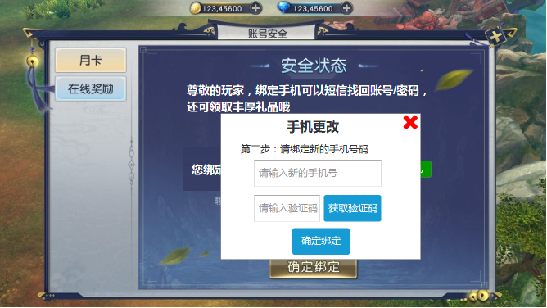

## 美术参考

